**FORMATO PARA EL DESARROLLO DE COMPONENTE FORMATIVO**

| PROGRAMA DE FORMACIÓN | Operación de servicios en Contact Center BPO |
| --- | --- |

| COMPETENCIA | 210301097- Recuperar cartera de acuerdo con normativa. | RESULTADOS DE APRENDIZAJE | 210301097- 01. Aplicar técnicas de recuperación de cartera según políticas establecidas por la organización.  210301097-02. Reportar la gestión de cobro de acuerdo con procedimientos de la organización. |
| --- | --- | --- | --- |

| NÚMERO DEL COMPONENTE FORMATIVO | 007 |
| --- | --- |
| NOMBRE DEL COMPONENTE FORMATIVO | Gestión de cobro en BPO |
| BREVE DESCRIPCIÓN | A través de este componente formativo, el aprendiz debe apropiar los elementos y conceptos necesarios, relacionados con la gestión de cobranza áreas de Contact Center BPO, todos sus procesos, características e indicadores de gestión que le permitirán afianzar habilidades y destrezas que garanticen procesos de cobranza y recuperación de cartera efectivos. |
| PALABRAS CLAVE | Cartera, cobranza, compromisos de pago, créditos, moras, normalización de cartera, tasas de interés. |

| ÁREA OCUPACIONAL | Ventas y servicios |
| --- | --- |
| IDIOMA | Español |

1. **TABLA DE CONTENIDOS**

**Introducción**

**1. Gestión de cobro y recuperación de cartera**

1.1 Cobranza: técnicas y tipos

1.2 Cartera y tipos de cartera

1.3 Recuperación de cartera

1.4 Ley Habeas Data

1.5 Circulares Superintendencia Financiera

1.6 Productos financieros

1.7 Gestión de la información

**2. Indicadores de cobranzas**

**3. Reportes**

1. **DESARROLLO DE CONTENIDOS**

**Introducción**

¿Por qué es importante el estudio de la gestión de cobro en el Contact Center BPO? El siguiente video presenta una respuesta a este interrogante, indicando las temáticas a trabajar.

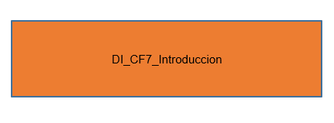

**1. Gestión de cobro y recuperación de cartera**

En las operaciones de Contact Center BPO, como ya se ha visto, no solamente se realizan gestiones de atención y servicio al cliente o gestiones comerciales (venta de productos o servicios), también se realiza una gestión muy importante, denominada **cobranza o recuperación de cartera** que tiene como principal objetivo normalizar la relación comercial con los clientes para que puedan mantener al día sus obligaciones crediticias.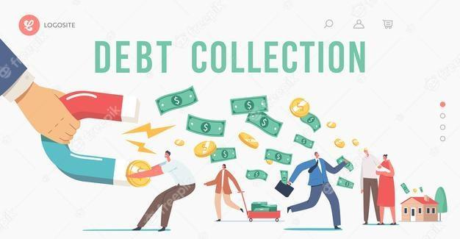

La realización de esta actividad requiere aplicar diferentes estrategias de persuasión y negociación por parte del gestor de cobranza, las que están diseñadas teniendo en cuenta el tipo de deudor y el tiempo de mora que presente, es claro que no se le debe dar el mismo trato a un deudor con 180 días de mora y a un deudor con 30 días de mora. Teniendo en cuenta lo anterior, es necesario conocer qué tipos de técnicas de cobranza se pueden aplicar en una gestión de cobro.

**1.1 Cobranza: técnicas y tipos**

Al hablar de técnicas de cobranza, se podrían mencionar muchas e incluso si se consultan habrá muchas de diferentes líneas, las que al momento de realizar la gestión de cobro resultan muy efectivas para lograr compromisos de pago. Sin embargo:



Son varios los aspectos que el gestor de cobro debe tener en cuenta al momento de realizar una gestión de cobranza, los siguientes son los más relevantes:





En las siguientes tablas se podrá observar, de manera resumida, cuáles podrían ser los posibles comportamientos de los clientes en cobranza, sus características y la técnica de cobranza a aplicar.







**1.2 Cartera y tipos de cartera**



En términos generales, se puede decir que la cartera en una compañía o entidad comercial, son todos aquellos valores o documentos comerciales que pueden representar los activos y los pasivos de una empresa en general.

La cartera representa lo que se tiene, lo que se debe y lo que le deben a una entidad comercial, y el seguimiento se realiza a través de los balances que se realizan en la mayoría de los casos a través de las áreas contables dé cada empresa.

Es importante recalcar que, a diferencia de lo que se piensa, cuando se habla de cartera esta no hace referencia solamente a las deudas u obligaciones, hablar de cartera hace referencia a todos los movimientos comerciales que se pueden generar dentro de una compañía y la forma como están representados los activos de estas.

El sector financiero clasifica la cartera en gestiones de cobranza de tres formas:



**1.3 Recuperación de cartera**



La recuperación de cartera es entendida como el conjunto de actividades que desde las carteras administrativas se generan para lograr que estas se normalicen y se mantengan vigentes, para esto es necesario que los administradores de las carteras realicen permanentemente seguimiento y control de los pagos pendientes y, al mismo tiempo, apliquen los mecanismos que permitan recuperar los pagos no cumplidos.

**Mecanismos de recuperación de cartera**

Dado que en la mayoría de los casos las carteras se generan a través del sistema de crediticio ofrecido por las entidades financieras presentes en Colombia, son ellas las encargadas de generar los mecanismos que faciliten a los deudores poner al día sus obligaciones ya sea mediante facilidades en el pago o descuentos en los montos.

Las alternativas de normalización de cartera a las que más se acogen los deudores morosos, son las siguientes:



**1.4 Ley Habeas Data**

La Ley 1266 del 2008, más conocida como **ley habeas data**, tiene como objeto desarrollar el derecho constitucional que tienen todos los colombianos de conocer, actualizar y rectificar la información que se haya recogido sobre ellos en bancos de datos y los demás derechos, libertades y garantías constitucionales relacionadas con la recolección tratamiento y circulación de datos personales a que se refiere el artículo 15 de la Constitución Política, así como, el derecho a la información establecido en el artículo 20 de la Constitución Política particularmente en relación con la información financiera y crediticia, comercial de servicios y la proveniente de terceros (Ley 1266 del 31 de diciembre de 2008).

De acuerdo con el artículo 2° de la misma Ley, esta aplica a todos los datos de información personal registrados en banco de datos y que sean administrados ya sea por entidades públicas o privadas, exceptuando a los datos mantenidos en el ámbito personal o doméstico o que circulan internamente.

En el artículo 3° de la Ley 1266 de 2008, se establecen las definiciones de los actores de la Ley Habeas Data, así como sus deberes y derechos, los que se resumen en la siguiente tabla.

**Tabla 1**

*Actores en la Ley Habeas Data*

| **Actores en la Ley Habeas Data** | **Definiciones** | **Requisitos y obligaciones** |
| --- | --- | --- |
| Titular de la información. | Es la persona natural o jurídica de quien se refiere la información que se encuentra en el banco de datos y está sujeto al derecho de Habeas Data. |  |
| Fuente de la información. | Es la persona u organización que recibe y conoce los datos del titular de la información y la posee debido a una relación comercial o de servicio o de cualquier otro tipo y que de acuerdo con la autorización del titular en su defecto entregará la información a usuarios finales. Por ejemplo, las entidades financieras. | - Que la información que suministre sea veraz, completa, exacta y actualizable.  - Que la información sea reportada periódicamente al operador.  - Que se solicite y conserve copia de la autorización.  - Que se resuelvan las consultas y los reclamos. |
| Operador de la información. | Corresponde a la persona o entidad que recibe los datos personales de varios titulares, los administra y los pone en conocimiento de los usuarios bajo los parámetros de la ley, por ejemplo, Datacrédito y Cifin. | - Garantizar en todo momento al titular de la información el ejercicio del derecho del Habeas Data.  - Garantizar que en la recolección, tratamiento y circulación de datos se respeten los demás derechos consagrados en la ley.  - Permitir el acceso a la información únicamente a las personas autorizadas por la ley y por el titular.  - Aplicar medida de seguridad de la información en los datos recolectados.  - Realizar de manera periódica la actualización y corrección de los datos, cada vez que reciba reporte de las fuentes. |
| Usuario. | Se trata de la persona natural o jurídica que tiene acceso a información de uno o varios titulares, suministrada por el operador de la información o en algunos casos directamente por el titular. | - Se obliga a guardar reserva sobre la información que le sea suministrada.  - Utilizar la información para los fines que le fue entregada.  - Conservar y preservar la información recibida para evitar el deterioro.  - Deben informar a los titulares sobre la utilización que se le está dando a la información. |

Nota. Tomada de Ley 1266 de 2008, Ley Habeas Data (Congreso de Colombia, 2008)..

Después de haber revisado los actores o participantes en la Ley Habeas Data y en donde de acuerdo con su significado, se parametriza la utilización de los datos de las demás personas, es importante mirar detalladamente a qué datos hace referencia la ley.

**Figura 1**

*Datos contemplados en la ley Habeas Data*



Ahora bien, de acuerdo con lo mencionado anteriormente y tratándose de las gestiones de cobro, es importante tener en cuenta que la Ley 1266 de 2008, toma una mayor relevancia, porque esta permite regular el tratamiento de los datos de clientes que presentan incumplimientos en sus obligaciones crediticias y que de acuerdo con el tiempo de sus incumplimientos (alturas de mora), estos les pueden generar reportes en lo que comúnmente conocemos como centrales de información financiera o centrales de riesgo, las que en Colombia son Datacrédito y Cifin.

**Figura 2**

*Centrales de información*



**1.5 Circulares Superintendencia Financiera**

Así como la Ley 1266 del 2008 o Ley Habeas Data entrega los parámetros para el tratamiento de la información de los clientes en gestiones de cobro, la Superintendencia Financiera también cumple una importante labor desde el marco normativo en cobranza, ya que se encarga de impartir las respectivas orientaciones y órdenes de cómo se debe hacer cumplir la Ley 1266, al mismo tiempo que realiza seguimiento para garantizar dicho cumplimiento.



De igual forma, establece como ámbitos de aplicación las oficinas, cajeros automáticos (ATM), receptores de cheques, receptores de dinero en efectivo, POS (incluye PIN Pad), sistemas de audiorrespuesta (IVR), centro de atención telefónica (**Call Center, Contact Center**), estos últimos como actores principales de las gestiones de cobro e interacciones con clientes, que tiene acceso a la información, divulgan la información de acuerdo con necesidades del servicio.

Los principales criterios de seguridad y calidad que contempla la circular corresponden a criterios de confidencialidad, integridad, disponibilidad, eficiencia, efectividad y confiabilidad de la información que se posee de las personas naturales o jurídicas, los que son de estricta responsabilidad de cumplimiento para todas las entidades vigiladas por la Superintendencia Financiera, como, por ejemplo, los bancos y las entidades de servicios y comerciales.

La Superfinanciera también emite la Circular Externa 048 de 2008, cuyo principal objetivo es impartir instrucciones relacionadas con las condiciones de la gestión de cobro prejudicial.

Al respecto la circular cita las siguientes instrucciones (Superintendencia Financiera de Colombia, Circular 048 de 2008):



**1.6 Productos financieros**



Debido al crecimiento que el sector financiero ha tenido en Colombia desde la década de los noventa, la utilización de los servicios y productos financieros se ha incrementado tanto en personas naturales como jurídicas, esto ha generado que los diferentes productos financieros se popularicen y masifiquen en la sociedad colombiana.

Tanto ha sido el auge de los productos financieros en Colombia, que hoy se pueden encontrar dentro del mercado bancario productos ajustados a las necesidades de los consumidores en criterios de accesibilidad, perfil económico, capacidad adquisitiva, alternativas de ahorro e inversión, lo que ha permitido que cada vez más personas ingresen al sistema financiero y por ende al sistema crediticio.

De acuerdo con lo anterior y teniendo en cuenta que los productos financieros son instrumentos que le permiten al consumidor establecer mecanismos de ahorro o de inversión, es claro que a hoy, el adquirir un producto de algún banco implica: **responsabilidades y compromisos, sobre todo si a ello se le suma que el sistema financiero colombiano es uno de los más caros de Latinoamérica, en el sentido de que no representa muchos beneficios en el sistema de ahorro y en cambio su tasa de usura resulta muy alta para el usuario.**

Cabe aclarar que, a pesar de lo anteriormente mencionado, la bancarización en Colombia resulta casi que la única alternativa para que las personas puedan realizar inversión o adquirir productos y servicios a través de la figura del endeudamiento, por lo tanto, es importante revisar cuáles son los productos financieros de mayor demanda por los colombianos y que, al mismo tiempo, generan más alternativas de endeudamiento.



**Tipos de créditos**

En el sistema financiero colombiano existen diferentes tipos de créditos, los que poseen características y condiciones propias, las que solo dependen de la utilización que el deudor vaya a darle al dinero prestado. Los créditos más comunes son:



**Tasas de interés**



Cuando se habla de tasas de interés en el ámbito financiero o bancario, se hace referencia al dinero adicional que toda persona natural o jurídica, titular de algún tipo de crédito, debe pagar solo por el hecho de acceder a este producto financiero. En otras palabras, es el costo que se le paga al banco por el préstamo del dinero.

Es importante tener en cuenta que la tasa de interés se aplica como una forma de garantía frente al nivel de riesgo que pueda presentar el deudor, lo cual evita que la entidad financiera pierda dinero en caso de algún incumplimiento.

Generalmente las tasas de interés están representadas en porcentaje y el monto máximo y mínimo lo fija y regula el Banco de la República que, a través de la junta directiva, determina las condiciones y el límite de tasa de interés que debe pagar el titular del producto financiero.

En Colombia existen diferentes tipos de tasas de interés, las que se aplican dependiendo del tipo de producto financiero a que se haga referencia, así:



A continuación, se presenta ejemplo de aplicación de tasas de interés para tarjetas de crédito del banco BBVA en Colombia.



**1.7 Gestión de la información**



En concordancia con lo que se ha mencionado a través de este componente, relacionado con la gestión de cobro, es importante tener en cuenta que dicha gestión no representa solamente realizar las interacciones telefónicas con el cliente.

Además de ello, implica que de manera previa se deben establecer parámetros para el procesamiento, control y organización de la información de los clientes conforme con lo establecido la Ley 1266 de 2008 y la Circular Externa 052, normativas que hacen referencia a la gestión de la información de los clientes en procesos de cobranza y que tiene como principal objetivo, preservar, actualizar y garantizar la confidencialidad de la misma.

Pero, para que en un proceso de cobranza se realice una correcta gestión de la información, es indispensable contar con las herramientas tecnológicas y físicas mínimas necesarias para el almacenamiento de los datos y las restricciones de acceso a la misma. Para esta labor las operaciones de Contact Center BPO, donde se realizan las gestiones de cobro, adoptan parámetros de seguridad de la información, los que se relacionan con restricciones en el uso de dispositivos móviles en las plataformas de gestión, adecuación de los equipos de cómputo con restricciones de acceso a internet y el uso de dispositivos periféricos como USB o cualquier otro dispositivo digital, que representen riesgo de extraer información de los clientes.

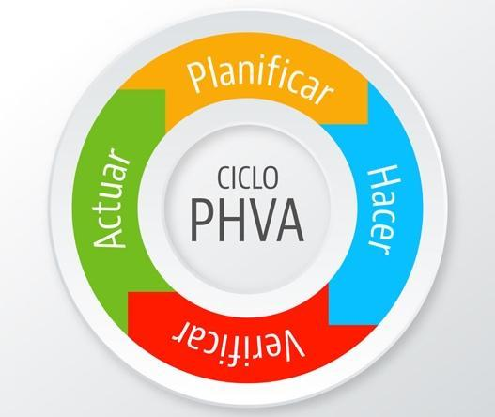

Debido a la evolución y crecimiento de los Contact Center en los últimos años y al flujo de información que estos manejan, se ha hecho necesario que cada una de estas empresas adopten al interior de su organización procesos que garanticen la preservación y seguridad de la información de sus clientes, para lo cual las empresas de Contact Center han implementado lo que se conoce como SGSI (Sistema de Gestión de la Seguridad de la Información), que contempla procesos basados en el ciclo PHVA (planear, hacer, verificar y actuar).

En términos de la planeación, las empresas de Contact Center responsables de información de clientes o usuarios finales, deben:

1. Determinar el flujo de información que poseen, cuál debe ser protegida, preservada y actualizada.
2. Desarrollar procesos mediante los cuales se generen las pautas para la protección de la información (hacer), ya sea a través de mecanismos de seguridad informática, como de seguridad de la información y aunque estos dos términos parecen muy similares, en realidad mantienen ciertas diferencias.

Por ejemplo:



Después de que la compañía implementa los procesos de seguridad de la información, estos deben ser monitoreados detenidamente para verificar si realmente se está protegiendo y preservando la información de los clientes, en caso de que exista algún fallo, de inmediato se debe corregir y actuar en el plan de mejora.

En conclusión:

Toda empresa de Contact Center BPO que tenga la responsabilidad de manejar información de clientes, debe implementar su SGSI basado en los tres pilares que son: la confidencialidad de la información, la integridad de la información y la disponibilidad de la misma.

**ISO 27001: Aseguramiento e integridad de la información**

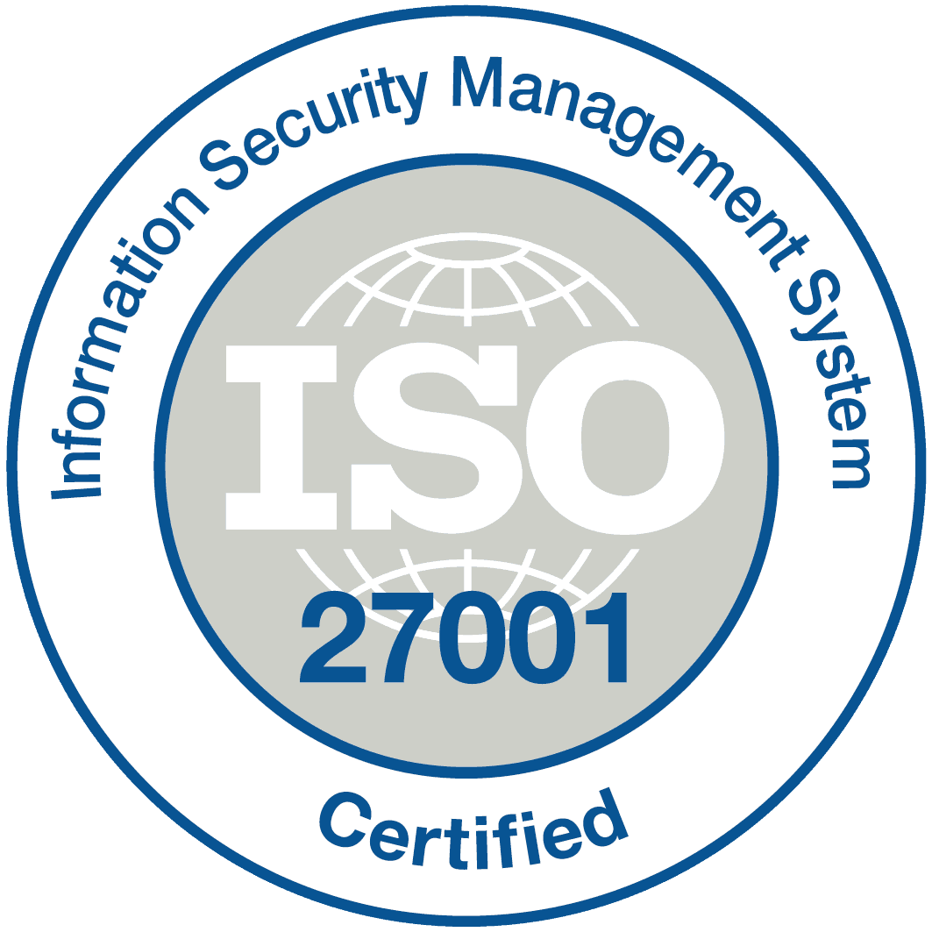

Esta norma hace referencia a la norma de calidad internacional, que rige para todos los procesos de seguridad de la información y que aplica para las empresas de Contact Center BPO, esta norma de calidad brinda los lineamientos para establecer los procesos de SGSI.

El estar certificados en esta norma de calidad ISO 27001, ayuda a las empresas a establecer los parámetros de coordinación y comunicación con todas las áreas de la operación, de manera tal que se genere una sinergia con cada una de ellas en torno a la seguridad de la información de los cliente, es decir, cada área tendrá su grado de responsabilidad en el cumplimiento de los estándares de la norma y por ende responsabilidad en adoptar los mecanismos y proceso que permitan salvaguardar la información de los clientes.

**2. Indicadores de cobranzas**

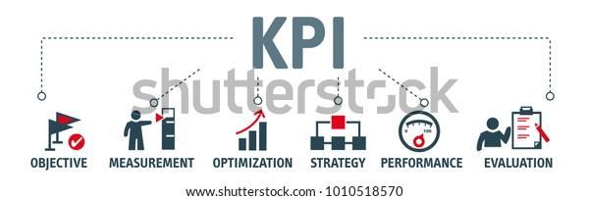

En todas las operaciones de Contact Center BPO, existen parámetros de medición denominados indicadores de gestión y las operaciones de cobranza no son la excepción, ya que en esta gestión también existen indicadores que todos los gestores de cobro deberán cumplir.

Es importante tener en cuenta que los indicadores de gestión en cobranza son muy importantes, puesto que de su cumplimiento depende la continuidad de la campaña y la permanencia de los gestores de cobro en términos de empleabilidad y estabilidad económica.

**¿Qué es un indicador de gestión?**

Los indicadores se pueden definir como parámetros de medición o métricas que permiten representar numéricamente los desempeños de una operación de cobranza y, a partir de sus resultados, realizar un proceso de toma de decisiones en cuanto a implementación de planes de mejora. Los indicadores de gestión también se conocen bajo la sigla KPI (*Key Performance Indicators*, en español indicadores claves de desempeño), los que se definen mediante unos umbrales u objetivos de cumplimiento de acuerdo con la necesidad de la campaña.

En la gestión de cobranza, los indicadores KPI son:



Además de los KPI ya expuestos, existen indicadores adicionales para medir los indicadores de confianza, a saber:

**Contactabilidad**

Es el indicador que mide la eficiencia de la base de datos de clientes por llamar en términos de comunicación con ellos, la contactabilidad mide específicamente el número de contactos efectivos durante la jornada de gestión vs. las llamadas de no contacto, que corresponde a los números telefónicos marcados y no contestados, ocupados, de máquina contestadora, etc.

**Eficacia del compromiso**

La particularidad del indicador radica en que a partir de los compromisos generados (efectividad), se realiza seguimiento y medición para verificar cuántos de esos compromisos generados realmente se convierten en pagos por parte del deudor.

**Adherencia al turno**

Esta métrica se encarga de verificar que el gestor de cobro cumpla con su horario laboral, aplica desde el momento en que el asesor realiza el proceso de logueo en el CRM, hasta el momento de deslogueo. Este indicador es tenido en cuenta al momento de realizar la liquidación de la nómina de los colaboradores.

**Tiempos efectivos**

Se trata del indicador que mide los tiempos de duración de las llamadas vs. la efectividad vs. productividad. Su interpretación es la siguiente: a menor tiempo de duración de la llamada, mayor efectividad y productividad.

Por último, tenemos el indicador de eficiencia de las acciones de cobranza el cual aplica para las gestiones que se realizan a través de los medios electrónicos, por ejemplo, mensajes de texto enviados (cobranza preventiva), correos electrónicos y chats.

**3. Reportes**

Preparación del informe. Gráficos y gráficos azules. Informes de negocios y montón de documentos sobre el fondo gris de la reflexión.


En las operaciones de Contact Center, ya sea de servicio al cliente, ventas o cobranza, se miden indicadores de gestión que, como se mencionó anteriormente, son el instrumento para determinar el rendimiento de las campañas pero, además de realizar el proceso de medición, es muy importante realizar el ejercicio de reportar, pues al generar los informes es posible visibilizar de manera más clara y específica el comportamiento de los indicadores y por ende determinar hacia dónde se deben dirigir las estrategias de planes de mejora.

En las operaciones de cobranza, los reportes de gestión se realizan teniendo en cuenta tres parámetros fundamentales para la gestión, que son:

* La operación.
* La calidad.
* El estado de cartera morosa de los clientes.

Y los tipos de reportes de gestión son:

* + - 1. **Reportes de operación**

Contempla el resultado obtenido durante la gestión, en indicadores como productividad, efectividad, contactabilidad, adherencia al turno y tiempos efectivos; los intervalos de medición pueden ser por horas, diarios, por semana, por quincena y por mes. Estos reportes se generan automáticamente los *softwares* especializados para Contact Center y gestiones de cobro y, en la mayoría de los casos, los supervisores de las operaciones los utilizan para entregar retroalimentación inmediata de su desempeño a los gestores de cobro y por ende implementar las respectivas acciones de mejora.

* + - 1. **Reportes de calidad**

Corresponde como al resultado de los desempeños de los asesores. Para la gestión de estos reportes no se requiere de un *software* especial, en la mayoría de los casos se utiliza un instrumento de evaluación denominado matriz de calidad que contiene las variables y las ponderaciones para la respectiva medición, el proceso de evaluación se realiza mediante el monitoreo de llamadas de los asesores (escucha de llamadas grabadas o en línea) y esta gestión siempre está a cargo de los analistas de calidad que, además de escuchar las llamadas, deben dar retroalimentación de su desempeño a los gestores de cobro y acompañar en la aplicación de los planes de mejora.

Como ejemplo de un reporte de calidad, se presenta el siguiente formato de monitoreo de llamadas de cobranza.

**Tabla 2**

*Ejemplo de matriz de calidad para cobranza*

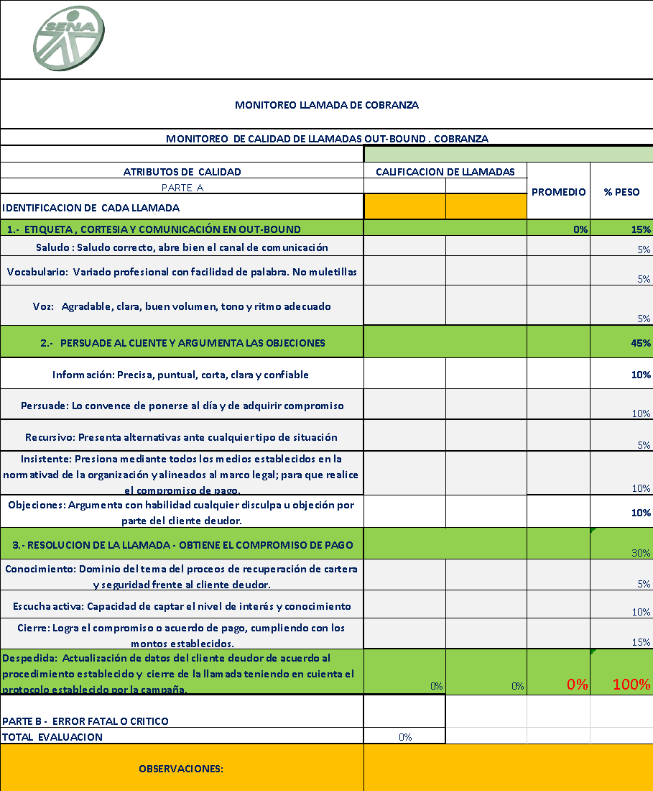

**Informes de gestión de campañas**

Avanzando en el tema de informes de gestión, lo primero que se debe establecer, es que no es lo mismo generar un reporte que hacer un informe. Como se vio, el reporte es la posibilidad que se tiene de obtener resultados de la gestión de manera inmediata para acciones inmediatas, mientras que los informes son documentos generados por las personas delegadas para ello, que contienen los resultados de la gestión, con un enfoque mucho más gerencial.

Es decir, el informe contiene un análisis, unas causas del resultado, en algunos casos puede contener secuencialidad y trazabilidad de los indicadores, análisis comparativo respecto a otros periodos de tiempo y siempre van dirigidos a jerarquías más altas dentro de la operación, como por ejemplo a los gerentes de operaciones o directores.

En la mayoría de los casos estos informes de gestión tienen la finalidad de mostrar el comportamiento de la operación y de los gestores de cobro a la luz del resultado de todos los indicadores de gestión y son la principal herramienta dentro de la campaña para la toma de decisiones.

1. **MATERIAL COMPLEMENTARIO**

| Tema | Referencia APA del Material | Tipo de material  (Video, capítulo de libro, artículo, otro) | Enlace del Recurso o  Archivo del documento o material |
| --- | --- | --- | --- |
| Gestión de cobro y recuperación de cartera | López, J. F. (2019). *Acuerdo de pago*. Economipedia.com | ARTICULO | https://economipedia.com/definiciones/acuerdo-de-pago.html |
| Ley Habeas Data | Congreso de Colombia. (2008). Ley Estatutaria 1266 del 31 de diciembre de 2008, por la cual se dictan las disposiciones generales del hábeas data y se regula el manejo de la información contenida en bases de datos personales, en especial la financiera, crediticia, comercial, de servicios y la proveniente de terceros países y se dictan otras disposiciones. <http://wp.presidencia.gov.co/sitios/normativa/leyes/Documents/Juridica/Ley%201266%20de%2031%20de%20diciembre%202008.pdf> | TEXTO DE LEY | http://wp.presidencia.gov.co/sitios/normativa/leyes/Documents/Juridica/Ley%201266%20de%2031%20de%20diciembre%202008.pdf |
| Circulares Superintendencia Financiera | Superintendencia Financiera. (2008). *Circular Externa 052.* [Superintendencia Financiera de Colombia. superfinanciera.gov.co](https://www.superfinanciera.gov.co/jsp/Buscador/busqueda/BuscadorArchivos/idRecurso/21560/f/0/c/0) | TEXTO DE CIRCULAR | [Superintendencia Financiera de Colombia (superfinanciera.gov.co)](https://www.superfinanciera.gov.co/jsp/Buscador/busqueda/BuscadorArchivos/idRecurso/21560/f/0/c/0) |
| Superintendencia Financiera. (2008). *Circular Externa 048.* [Superintendencia Financiera de Colombia. superfinanciera.gov.co](https://www.superfinanciera.gov.co/jsp/Buscador/busqueda/BuscadorArchivos/idRecurso/21560/f/0/c/0) | TEXTO DE CIRCULAR | [Superintendencia Financiera de Colombia (superfinanciera.gov.co)](https://www.superfinanciera.gov.co/inicio/normativa/historico-normas-de-las-anteriores-superintendencias-bancaria-y-de-valores-/historico-de-circulares-superintendencia-bancaria/circulares-externas/-17889) |
| Indicadores de cobranzas | Duemint.com. (2021). *¿Cuáles son las técnicas de cobranza efectiva?* [Blog].  <https://blog.duemint.com/cuales-son-las-tecnicas-de-cobranza-efectiva/> | BLOG | https://blog.duemint.com/cuales-son-las-tecnicas-de-cobranza-efectiva/ |

1. **GLOSARIO**

| TÉRMINO | SIGNIFICADO |
| --- | --- |
| Cartera administrativa | estrategias establecidas por los acreedores para motivar e incentivar la intención de pago de los deudores en mora. |
| Centrales de información financiera | entidades de carácter privado que se encargan de almacenar y actualizar información del comportamiento crediticio de los deudores. |
| Cobranza preventiva | gestión que se realiza por lo general a través de mensajes de texto y chat que tiene como fin recordar al cliente los plazos máximos de pago de sus obligaciones. |
| Negociación | en la cobranza, corresponde a la estrategia aplicada por un gestor de cobro para lograr que el cliente realice promesa de pago. |
| Objeciones | dentro de la cobranza, corresponde a las razones que manifiesta el cliente por las que no ha cumplido con la obligación o pagos. |
| Tasas de interés | para el sistema bancario, corresponde al dinero adicional que un deudor debe pagar a la entidad financiera por concepto del préstamo de algún dinero. |

1. **REFERENCIAS BIBLIOGRÁFICAS:**

Congreso de Colombia. (2008). *Ley Estatutaria 1266 del 31 de diciembre de 2008, por la cual se dictan las disposiciones generales del hábeas data y se regula el manejo de la información contenida en bases de datos personales, en especial la financiera, crediticia, comercial, de servicios y la proveniente de terceros países y se dictan otras disposiciones.* <http://wp.presidencia.gov.co/sitios/normativa/leyes/Documents/Juridica/Ley%201266%20de%2031%20de%20diciembre%202008.pdf>

Córdoba, P., M. (2012). *Gestión financiera.* Ecoe Ediciones. <https://elibro-net.bdigital.sena.edu.co/es/ereader/senavirtual/69231>

Gil, C., J. C. (2017). El debido proceso en la Ley de Habeas Data. *Revista CES Derecho 8*(1), 191-204. <https://revistas.ces.edu.co/index.php/derecho/article/view/4269>

Morales, C., J.A., y Morales, C. A. (2014). *Crédito y cobranza*. Grupo Editorial Patria. <https://elibro-net.bdigital.sena.edu.co/es/ereader/senavirtual/39380>

Velasco, I. (s.f.). *Proceso de la cobranza de la cartera.* Servicio Nacional de Aprendizaje SENA.

1. **CONTROL DEL DOCUMENTO**

|  | Nombre | Cargo | Dependencia | Fecha |
| --- | --- | --- | --- | --- |
| Autor (es) | Nadia Patricia Granados Amado | Instructor Técnico BPO | Regional Distrito Capital – Centro de Gestión de Mercados Logística y Tecnologías de la Información. | Septiembre 2021 |
| Adriana López | Diseñadora instruccional | Regional Distrito Capital – Centro para la Industria de la Comunicación Gráfica. | Septiembre 2021 |
| Ana Catalina Córdoba Sus | Revisora Metodológica y Pedagógica | Regional Distrito Capital – Centro para la Industria de la Comunicación Gráfica. | Septiembre 2021 |
| Rafael Neftalí Lizcano Reyes | Asesor pedagógico | Regional Santander - Centro Industrial del Diseño y la Manufactura. | Septiembre 2021 |
|  | José Gabriel Ortiz Abella | Corrector de estilo | Regional Distrito Capital – Centro para la Industria de la Comunicación Gráfica. | Septiembre del 2021. |

1. **CONTROL DE CAMBIOS**

|  | Nombre | Cargo | Dependencia | Fecha | Razón del Cambio |
| --- | --- | --- | --- | --- | --- |
| Autor (es) |  |  |  |  |  |